

**приучайте себя и своих детей к закаливанию**



**систематически проветривайте жилое и рабочее помещение**



**не посещайте места с большим скоплением людей**



**ЕСЛИ ЗАБОЛЕЛИ, НЕ РИСКУЙТЕ СВОИМ ЗДОРОВЬЕМ И НЕ РАСПРОСТРАНЯЙТЕ ИНФЕКЦИЮ – ОСТАВАЙТЕСЬ ДОМА И ВЫЗЫВАЙТЕ ВРАЧА!!!**

**Вакцинация помогает защититься от осложнений гриппа. Привившийся человек если и заболеет, то перенесет грипп в более легкой форме.**

**ИЗ ВСЕХ ИЗВЕСТНЫХ МЕР ПРОФИЛАКТИКИ ГРИППА НАИБОЛЕЕ ЭФФЕКТИВНОЙ ЯВЛЯЕТСЯ ПРИВИВКА.**

**избегайте близкого контакта с заболевшими людьми, пользуйтесь медицинской маской**

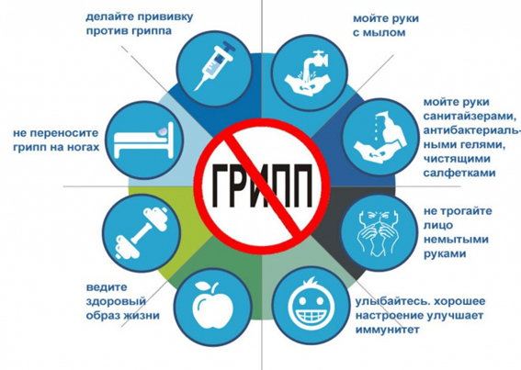

**ПРОФИЛАКТИКА ГРИППА**

**ГОЛОВНАЯ БОЛЬ**

**ОЗНОБ, БОЛЬ В МЫШЦАХ И СУСТАВАХ**

**КАШЕЛЬ**

**ВЫСОКАЯ ТЕМПЕРАТУРА**

**НАСМОРК**

**БОЛЬ, ПЕРШЕНИЕ В ГОРЛЕ**

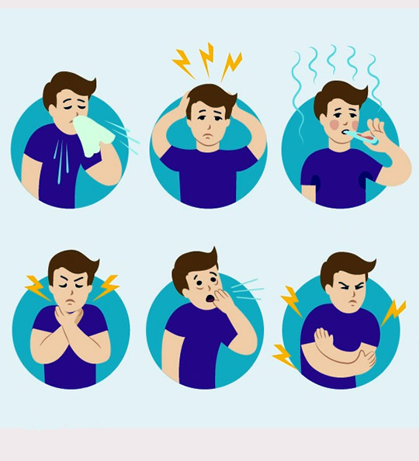

**Грипп – это инфекционное заболевание дыхательных путей, передающееся воздушно-капельным путем.**

**Источник инфекции – больной человек, который опасен для окружающих до 7 дней от начала заболевания.**



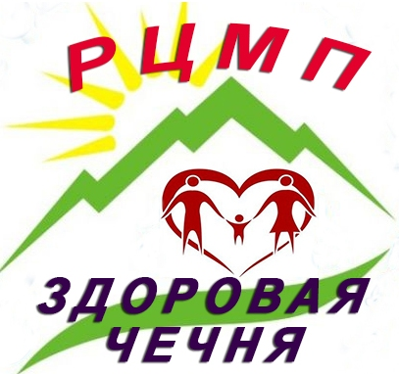

**ОПАСНО! ГРИПП**

**Центр медицинской профилактики**

**Министерство Здравоохранения**

**Чеченской Республики**

**СЕГОДНЯ МОЖНО ЗАЩИТИТЬ КАЖДОГО РЕБЕНКА!**

**Не подвергайте свой слух опасности**

**«Слышать будущее… и готовиться к нему»**

**3 МАРТА**

**ВСЕМИРНЫЙ ДЕНЬ СЛУХА**